前沿共生计划扩展工作包：首轮五条主线
  - 真实数据留出、形式化反例、化学跨库、材料跨库与知识连接
2026-11-08

目录

日期：2026-11-08
状态：五个新工作包已完成首轮执行与复验；不等于全球目录中的全部项目已经完成。

1. 总览
本轮从“有目录、有已知答案”推进到“真实数据留出、反例、跨库结构重算和知识连接”。所有结果都有原始输入、协议、脚本、结构化输出和边界说明。
主线 | 新增实际成果 | 证据文件 | 结论边界
真实数据留出 | NIST Chwirut2 高距离外推检验 | validation/chwirut-holdout.json、validation/chwirut-holdout-verification.json | 只支持本次预注册切片，不证明普适规律或参数完全内生
形式化反例 | Z3 分母定义域与参数非识别性反例 | validation/z3-identifiability.json | 有限域 SMT 检查，不是一般非线性系统的自动定理证明
化学跨库复核 | 阿司匹林 PubChem／ChEMBL／RDKit 身份与描述符审计 | validation/aspirin-crosscheck.json | 公开记录复核，不是湿实验、活性合并或临床结论
材料跨库复核 | Si、GaAs、SiO₂ 的 MP／OQMD／PyMatGen 对照 | validation/material-crosscheck.json | 三种配对样品，不是全球 DFT 基准或新材料发现
科学知识连接 | 主张—证据—反例—实验图谱 | exports/frontier-knowledge-graph.json | 图谱是证据索引，不替代原始证明、实验和外部审查

2. NIST Chwirut2：首个真实数据留出闭环

2.1 协议与独立复现
原始数据来自 NIST/ITL StRD 的 Chwirut2 超声标定数据集，54 个观测、22 个不同金属距离。原始文件 SHA-256 为 c37e5522a34f9a57e18d7d10f8736202eabc0c33b8e7ad0010e618db04b57411。
在任何非线性拟合前冻结 validation/chwirut-holdout-protocol.json：
- 训练：金属距离 $x<5.0$，47 个观测；
- 留出：金属距离 $x≥5.0$，7 个观测；
- 模型：$y=exp(−b_{1}x)/(b_{2}+b_{3}x)+e$；
- 两个预注册起点、非负参数边界、训练均值与线性基线；
- 留出点不得用于拟合、起点选择、模型选择或阈值调整。
全数据拟合另用于 NIST 已知答案复核，认证参数和残差标准差均在预注册容差内通过，未把全数据拟合当成留出证据。

2.2 结果
指标 | 数值
训练 RMSE | 3.224726
高距离留出 RMSE | 2.019567
留出／训练 RMSE 比 | 0.626276
线性基线留出 RMSE | 38.974764
训练均值基线留出 RMSE | 29.009060
留出 MAE | 1.759255
留出最大绝对残差 | 3.321076
预注册判据“留出 RMSE 小于训练 RMSE 的 3 倍且小于线性基线”通过，因此只给出有限支持。独立程序从 54 个逐点预测重新计算模型、基线、指标和判据，最大预测差为 0。
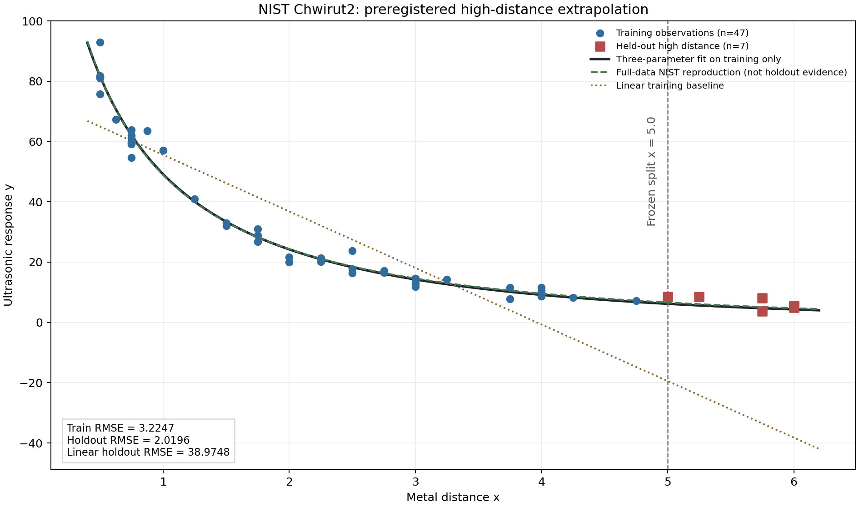
图 04｜NIST Chwirut2 高距离留出检验
插入位置：§2.2「结果」之后；顺序第 1 幅，共 2 幅。

3. Z3：把可识别性问题变成可执行反例
validation/z3-identifiability.json 保留三组实际求解结果：
- 在 $b_{2}>0、b_{3}≥0、x≥0$ 的定义域内，否定分母恒正命题的约束为 unsat，因此该定义域内分母恒正。
- 不施加符号约束时，零分母反例为 sat，说明模型定义域不能省略。
- 在 $x=0$ 时，两个不同参数三元组产生相同响应，说明单点数据不能唯一识别全部参数。
这些结果不否定 NIST 数据或有效域内的拟合，只否定过强的全域识别性主张。Z3 没有被描述为非线性指数方程的通用求解器。

4. 阿司匹林：身份一致不等于所有字段必须相等
冻结 PubChem CID 2244 与 ChEMBL CHEMBL25 的完整快照后，RDKit 独立重算得到：
- 规范结构和 InChIKey BSYNRYMUTXBXSQ-UHFFFAOYSA-N 一致；
- 分子式 C9H8O4、精确质量 180.042258736 Da、TPSA 63.60 Å²、重原子数 13 均通过对照；
- PubChem XLogP 为 1.2，ChEMBL ALogP 为 1.31，RDKit Crippen MolLogP 为 1.3101；
- PubChem／ChEMBL／RDKit 的 HBA 分别为 4／3／3；
- PubChem／ChEMBL／RDKit 默认可旋转键分别为 3／2／2，RDKit strict 也为 2。
因此，结构身份和选择性描述符可以一致，而算法和计数口径不同。这些差异没有被标记为造假，也没有被强行平均。 本工作不涉及生物活性合并或临床推断。

5. 材料：同结构并不保证同 DFT 数值
三组配对均完成原生 entry_id 与 OPTIMADE 结构 ID 的显式核验。初次误用两套 ID 的 404 失败已保留在 validation/material-crosscheck-protocol-amendment-01.json，没有计为结果。
材料 | MP 带隙（eV） | OQMD 带隙（eV） | 差值（OQMD−MP） | 本地密度（g·cm⁻³） | MP 密度（g·cm⁻³） | 相对差
Si | 0.6103 | 0.773 | +0.1627 | 2.284727 | 2.312800 | 1.21%
GaAs | 0.1839 | 0.574 | +0.3901 | 5.087421 | 5.053200 | 0.68%
SiO₂ | 5.678 | 6.054 | +0.376 | 2.729534 | 2.634242 | 3.62%
本地空间群分别为 Fd-3m、F-43m 和 P3_121，与对应公开记录一致。带隙和稳定性差异表明：结构身份成立并不推出不同 DFT 工作流必须给出相同数值。样本只有三种材料，不能据此排名全球实现或声称普遍准确度。
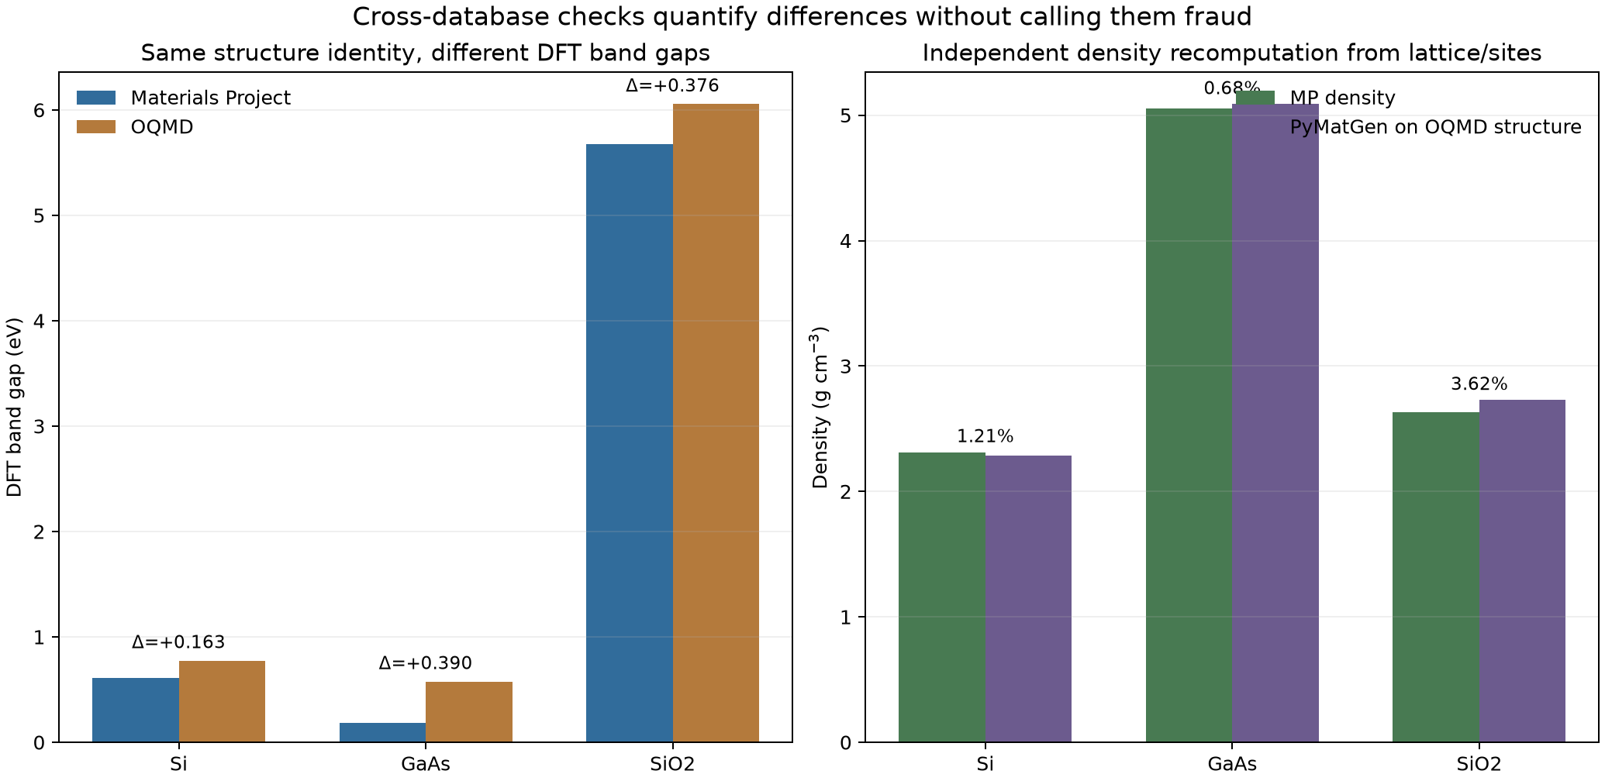
图 05｜MP／OQMD／PyMatGen 材料跨库复核
插入位置：§5「材料：同结构并不保证同 DFT 数值」的结果表之后；顺序第 2 幅，共 2 幅。

6. 知识图谱与统一证据包
exports/frontier-knowledge-graph.json 现有 26 个节点、38 条边，同时包含：
- 支持：真实留出、NIST 已知答案、结构身份、定义域正性；
- 反例：参数非识别性、描述符差异非造假、同结构带隙差异；
- 实验：冻结的留出协议和材料配对协议；
- 限制：单切片、公开记录、小样本和非实验边界。
exports/frontier-evidence.json 现有 10 条证据链，继续遵守原 Schema。data/projects.json 现有 90 个项目条目，新增 NIST Chwirut 与 OQMD，目录仍不声称穷尽全球。

7. 验证与后续顺序
- 全量测试、目录生成检查、证据包检查和知识图谱检查均须通过。
- 下一项优先级一：用第二个独立真实数据集检验当前留出方法，避免在 Chwirut 上继续调参直到得到喜欢的答案。
- 下一项优先级二：用 cvc5 与 Z3 交叉检查同一组约束，减少单求解器依赖。
- 下一项优先级三：把材料对照扩展为预先注册的多种结构与多个 DFT 口径，不把样本扩大误称为自动提高证据等级。
- 需要湿实验或战略设施的方向继续标记为外部协作；未实际发生的合作、issue、PR 和实验协议不提前写成成果。
本报告是本轮执行记录，不是“所有前沿项目已经完成”的声明。

